认 证 信 息 确 认 表
编号：0248-2020

组织名称：哈尔滨索菲电气技术有限公司 组织机构统一信用代码： 91230199665694887W
注册地址： 哈尔滨市高开区南岗集中区高科技创业中心26号楼619室
生产经营地址：黑龙江省大庆高新区新风路6-2号大庆服务外包产业园C4座117室
组织有效人数：58
注：上述地址填写必须准确无误，且与法律证明文件相一致。
认证范围：(按审核组确认的范围填写)
井口电参数产量监测仪，间抽井控制仪，抽油机监测用物联网通讯设备、油田专用仪器仪表、变频调速装置，抽油机智能辅助装置，抽油机用配电箱，配电柜，数字化油田系列产品的设计、组装、销售，硬件及软件技术服务。

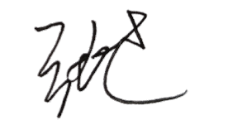
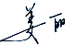
受审核方代表：（加盖公章） 审核组长：
2020 年 12月 9 日 2020 年 12 月 9 日

注1：以上信息是公司最终颁发证书、对外发布公告的依据，请组织认真填写后，交审核组长确认。
注2：如组织存在多个固定场所（分公司）,且需要颁发子证书时，本表应覆盖总公司所有认证范围。同时还需分别填写各分公司或子公司的认证范围（每一张子证书填写一张）。
注3：此表内容的准确性由组织负责，可复印留存，正本交审核组带回公司。当公司审议确定的认证范围与此表不一致时，以公司确定的为准。
注4：如经营地址为多处应逐一填写，栏目不够可另附页。

